0.00%
2.00%
4.00%
6.00%
8.00%
10.00%
12.00%
14.00%
1994
1997
2000
2003
2006上半年
家电行业销售利税率不断下降
冰箱
冷柜
洗衣机
图2-1 我国家电行业销售利税率变化图


整个供应链的库存将下降10%~30% *
运输成本将下降5%~15%*
整个供应链的运作费用将下降10%~25%*
采购
生产
运输
服务
供应商
消费者
客户
原材料采购将减少6%~12%*
图2-2 第三方物流促进“内部生产”程度降低图
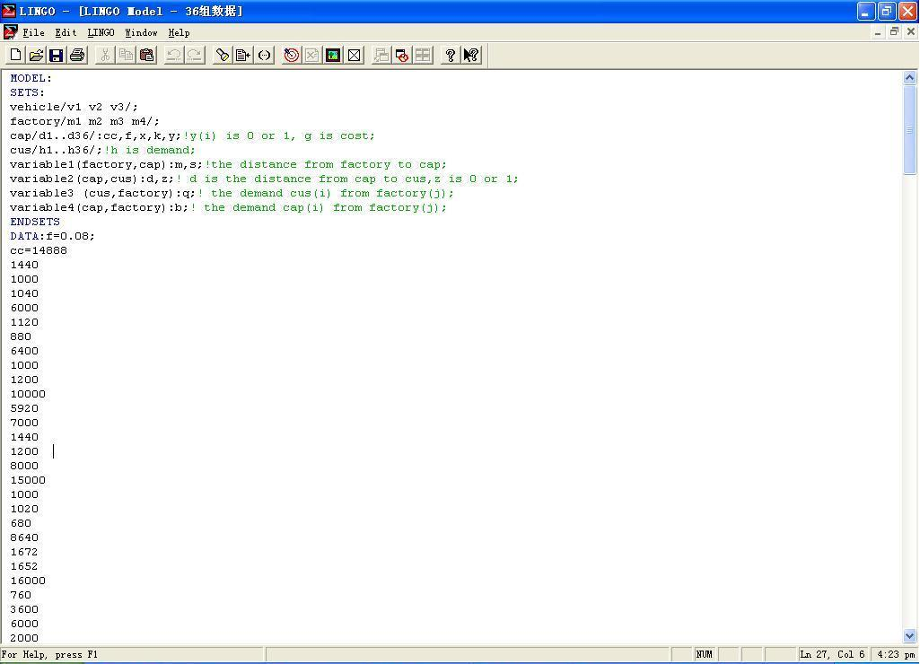
图3-1 LINDO程序运行图
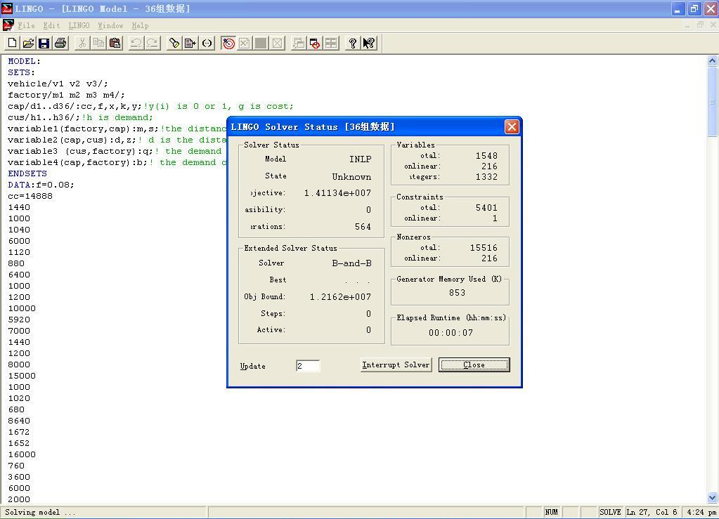
图3-2 LINDO程序运行结果

图3-3 南京—杭州对流运输现状分析图

管理落后
更加恶化
实施对流网点对车辆的控制、管理还很粗放，车辆的信息技术装备也比较落后
无法实时跟踪车辆在途、装卸等运行情况，提高计划与车辆的匹配性
受浙江全省查超限影响，对流车辆在途风险将增大，因车辆躲避查超不能按时到达
车辆因超重被查扣、罚款等异常情况将会增多，对运作会有不良影响。
整个对流运输的组织上还是比较简单，网点操作、管理人员在思想意识上闲麻烦，图简单，在货源上还是坐吃老本，未积极去开发货源。
整个对流运输的组织上还是比较简单，没有向深度研究和发展
运作能力仅限于整车运输，没有形成零担集拼、配送的能力，丧失了大量的市场机会。
货源不够充足，货量受工厂销售影响较大，不稳定，车辆有时会出现不满载、甚至需要等货的情况。
难以吸引、投入更多车辆大规模推行对流运输。
南京、杭州两地的对流运输目前还停留在小打小闹的阶段，没有产生规模效益。
两边现有货源以重货为主，可适当开发轻货作为补充，提高收入和满载率。

超重问题

信息不畅

货源不足

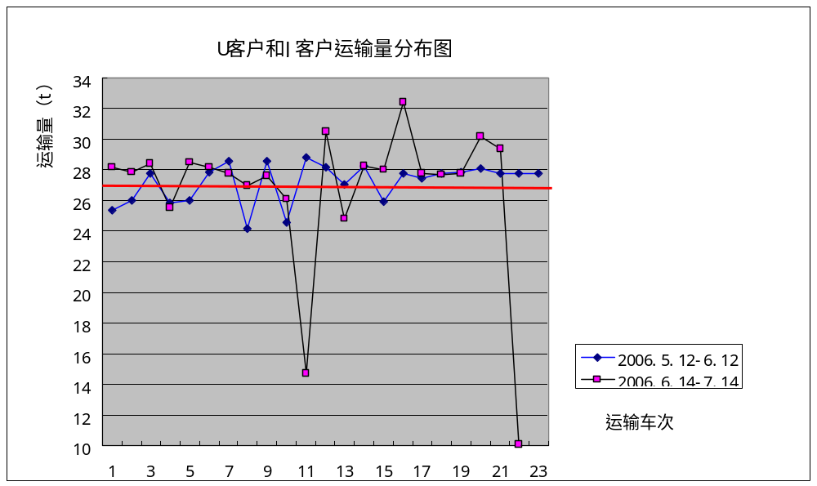图3-4 U客户和J客户运输量分布图

图3-6 南京—杭州对流运输优化后效果图

改进管理

不断优化
运用CDMA技术
轻重货物搭配，尽量减少朝中现象
管理人员积极开拓市场零担、整车搭配
市场推广 “放长线钓大鱼”

减少超重

信息畅通

货源充足
降 低
价
格

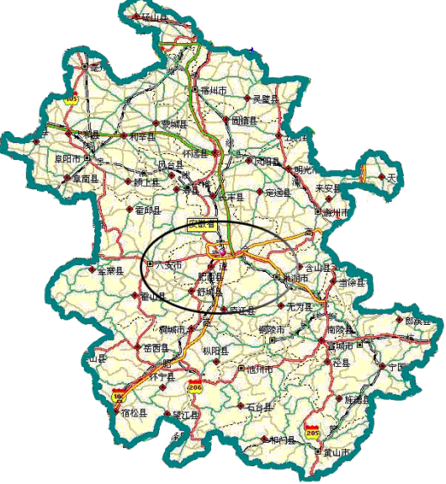
图3-8 区域配送路径优化选区

入库指令
入库分库
入库通知单确认
入库确认
车辆登记
N
Y
车辆登记
Y
摆货计划
摆货确认
现阶段
入库流程图

分库位摆货
图4-1 安得公司现阶段仓库入库流程图

出库指令
出库分库
出库通知单确认
出库确认
分库位捡货
N
Y
分库位捡货
Y
红冲确认
需红冲
现阶段
出库流程图

图4-2 安得公司现阶段仓库出库流程图

图 4-3 重设计的入库流程图
收货单、燃料单据
验收通知单、验收码单
验收通知单
仓单、收费单据
验收码单、
验收通知单
运输到货
接运员
作业班组
留存收货单
复核员
留存收货单
验收码单
验收作业单
出门检查
货到通知存货人
验收通知单
到货资料
留存收货单
验收码单
（验收通知单）
门卫登记
理货员
存货人
物流服务大厅
到货资料、收货单

发货单
门卫登记
发货单
发货码单（自提）
发货单（自提）
仓单
（出库单）
发货资料
复核员
留存发货单
发货码单
备货作业单
仓单
（出库单）
留存发货单
发货码单
仓单（出库单）
装卸作业单
理货员
存货人
物流服务大厅
发货单
代运、配送出库
自提出库
发货单
发货码单（代运）
作业班组
接运员
发货码单
图4-4 重设计的出库流程图

货

位
货

位
货 位

货 位

主通道
装
货
区
出库占存区

入库占存区
卸货区

货物
分类区
拣货区
存
储
区
图4-5 仓库货位大体布置图
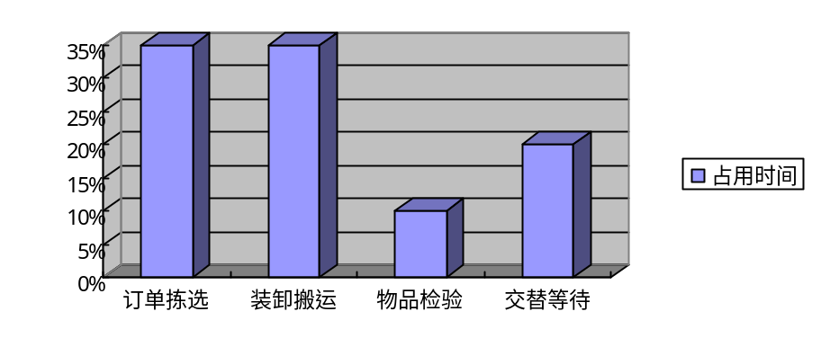
图4-6拣货工作的工作人员时间示意图

货

位
货

位
货 位

货 位

主通道
装
货
区
出库占存区

入库占存区
卸货区

货物
分类区
存
储
区
拣货区
图4-7 拣货区位置示意图


现状：供应链上各个主体独立运作，彼此缺乏透明度
未来：供应链整体的合作
生产商
物流服务商
分销/零售
顾客
生产商
物流服务商定单处理
分拣、包装家电
饮料
生鲜食品
玩具
……
分销/零售
客户
图5－1 供应链集成的发展趋势
物流服务商

第1维：品类
家电
饮料
生鲜食品
玩具
……
第3维：流程
定单处理
分拣、包装、配送
运输
接收
仓储
……
第2维：渠道
超市
大型超市
百货店
便利店
……
营销
定货
运输
同盟
持续
补货
集中
仓储
EDI
……
每一
品类的
理想技术
品类物
流管理
图5－2 供应链解决方案的三维度设计模式

根据公司战略假象公司发展状况
结合公司目前趋势
提升公司业务
模拟系统开发
试运行
采集相关信息与数据
修改系统
提供给其他业务部门
循环开发
图6-1 超前开发模式图


新系统研发完善
安得公司战略调整、业务提升
安得公司现状
市场现状及需求
图6-2 双螺旋促进发展模式

研发体系
结合关于市场公司的反馈信息
系统开发目标
…
运行分析
开发完成（进入下阶段演发）
图6-3 新LIS系统研发体系
现行系统调查

程序设计
数据库设计
重组业务流程
系统划分
其他设计
系统验收测试设计
试运行
编写运行分析报告
功能设计
系统开发目标
现行系统调查
系统可行性研究报告
功能分析
用户需求分析
系统目标分析
图6-4 系统分析工作流程图

反馈与处理信息

处理终端

处理终端

处理终端
总公司决策平台
子公司管理平台
HRMIS枢纽
反馈信息
决策信息
处理反馈信息
决策与管理信息
反馈与处理信息
反馈与处理信息
……
……
……
调动
奖惩
查询
……
……
图6-5 HRMIS物流信息系统结构

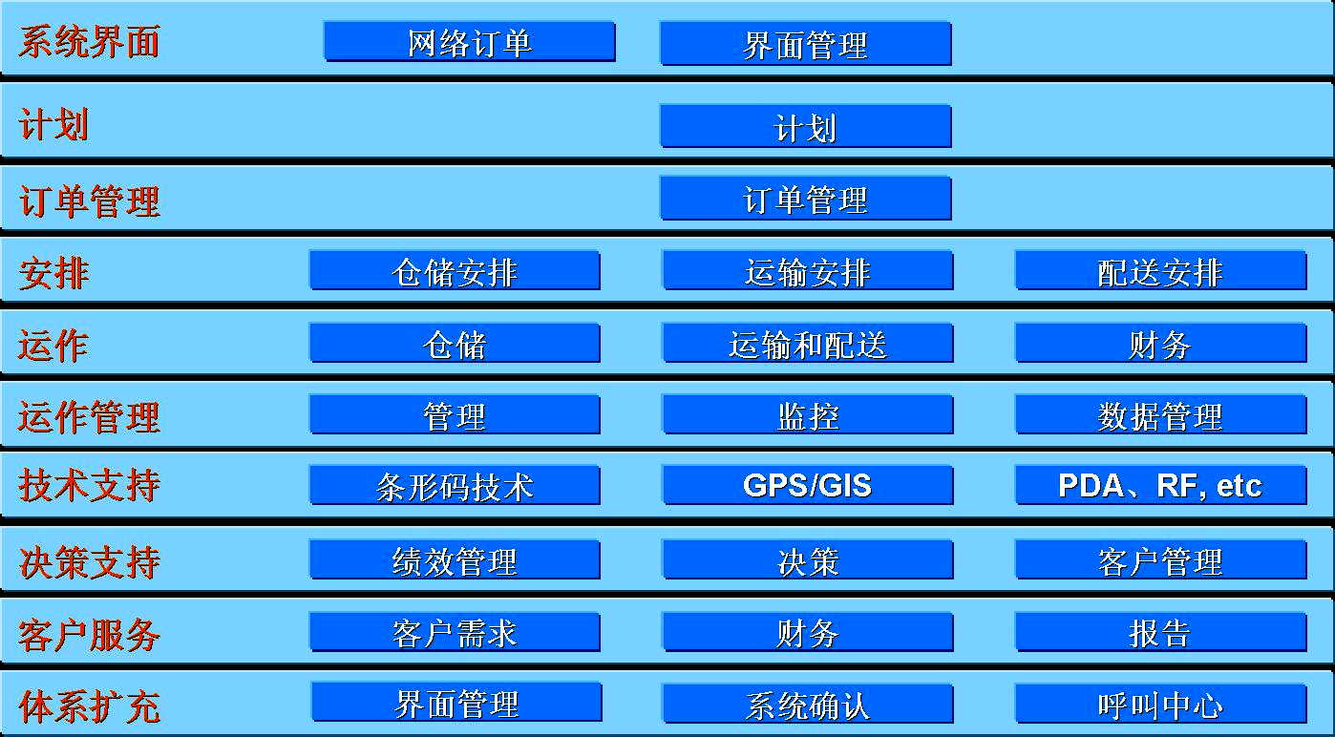
图6-6 ALIS主要功能
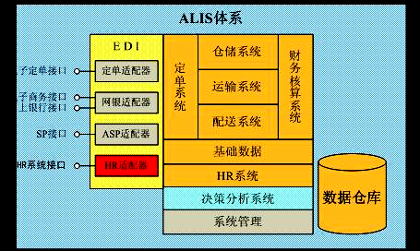
图6-7 总体构架

职位设置及编码
部门详细信息
员工应聘
员工调动
工资档案设置
月工资结算
工资档案浏览
人力资源管理系统
信息设置
人事管理
工资管理
系统管理
……

图6-9 人力资源管理系统基础数据管理模块


图6-11 系统主界面

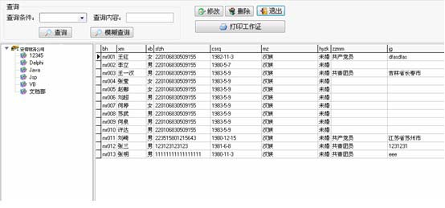
图6-12 员工信息浏览
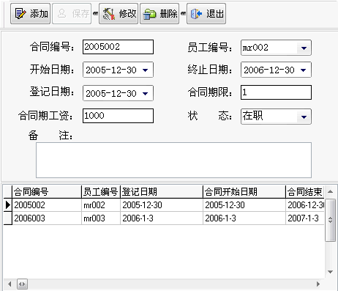
图6-13 合同管理

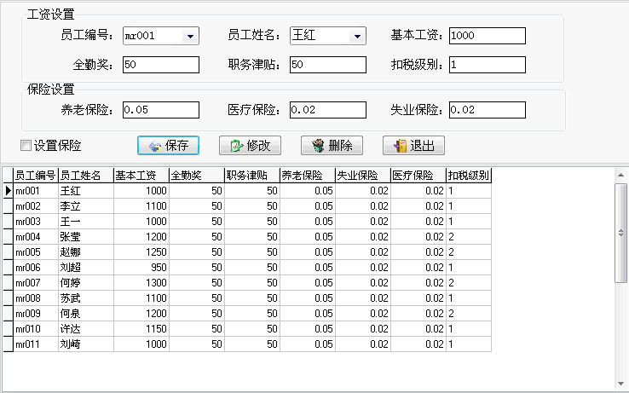
图6-14 工资档案设置
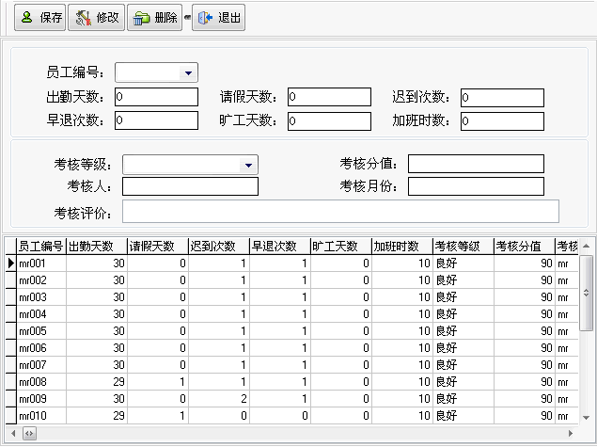
图6-15员工考核管理

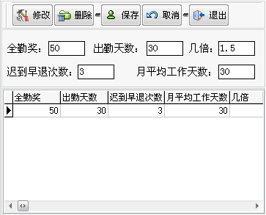
图6-16 考勤设置

